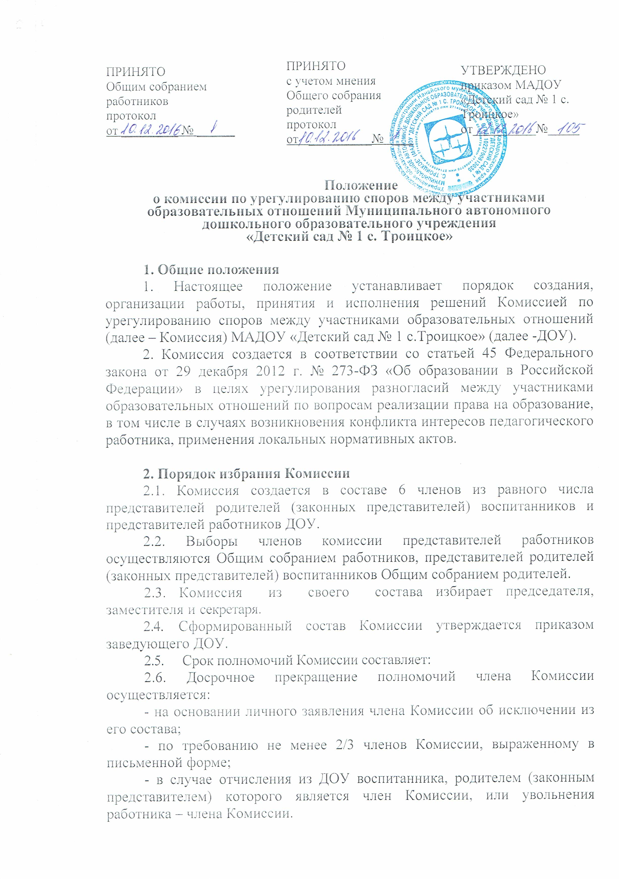

2.7. В случае досрочного прекращения полномочий члена Комиссии в ее состав избирается новый представитель от соответствующей категории участников образовательного процесса в соответствии с п. 4 настоящего Положения.

3. Деятельность Комиссии
3.1. Комиссия собирается по мере необходимости.
Решение о проведении заседания Комиссии принимается ее председателем на основании обращения (жалобы, заявления, предложения) участника образовательных отношений не позднее 5 рабочих дней с момента поступления такого обращения.
Комиссия собирается в случае возникновения конфликтной ситуации в Муниципального автономного дошкольного образовательного учреждения «Детский сад № 1 с. Троицкое», если стороны самостоятельно не урегулировали разногласия.
3.2. Заявитель может обратиться в Комиссию в десятидневный срок со дня возникновения конфликтной ситуации и нарушения его прав.
Обращение подается в письменной форме. В жалобе указываются конкретные факты или признаки нарушений прав участников образовательных отношений, лица, допустившие нарушения, обстоятельства.
В Комиссию вправе обращаться родители (законные представители) воспитанников, педагоги, заведующий ДОУ.
3.3. Комиссия в соответствии с полученным заявлением, заслушав мнения обеих сторон, принимает решение об урегулировании конфликтной ситуации.
3.4. Конфликтная ситуация рассматривается в присутствии заявителя и ответчика. Комиссия имеет право вызывать на заседания свидетелей конфликта, приглашать специалистов (психолога), если они не являются членами комиссии.
3.5. В случае установления фактов нарушения прав участников образовательных отношений Комиссия принимает решение, направленное на восстановление нарушенных прав.
3.6. На лиц, допустивших нарушение прав воспитанников, родителей (законных представителей) воспитанников, а также работников детского сада, Комиссия возлагает обязанности по устранению выявленных нарушений и (или) недопущению нарушений в будущем.
3.7. Если нарушения прав участников образовательных отношений возникли вследствие принятия решения ДОУ, в том числе вследствие издания локального нормативного акта, Комиссия принимает решение об отмене данного решения учреждения (локального нормативного акта) и указывает срок исполнения решения.
3.8. Комиссия отказывает в удовлетворении жалобы на нарушение прав заявителя, если посчитает жалобу необоснованной, не выявит факты указанных нарушений, не установит причинно-следственную связь между
